Instructivo de Trabajo “Descripciones Mínimas de los productos de la Partida 95.03 Juguetes” INTA-IT.01.17
CODIGO : INTA-IT 01.17
VERSIÓN : 1
PAGINA : 1/11

I. OBJETIVO
Establecer las pautas para una correcta descripción y determinación del valor en Aduana de las mercancías clasificadas en la partida 95.03 del Sistema Armonizado cuando sean destinadas a los regímenes de Importación para el Consumo, Admisión Temporal para Perfeccionamiento Activo y Admisión Temporal para Reexportación en el mismo Estado.
II. ALCANCE
Está dirigido al personal de la Superintendencia Nacional de Administración Tributaria – SUNAT y a los operadores del comercio exterior que intervienen en los regímenes de Importación para el Consumo, Admisión Temporal para Perfeccionamiento Activo y Admisión Temporal para Reexportación en el mismo Estado.
III. REFERENCIA
Instructivo de Trabajo de la Declaración Aduanera de Mercancías, INTA-IT.00.04.
IV. NORMAS GENERALES
1. La clasificación arancelaria se basa en las características propias o específicas de cada mercancía que se presenta a despacho. En tal sentido, las disposiciones del presente instructivo sólo se aplican a las mercancías que se clasifiquen en la partida del Sistema Armonizado 95.03.

2. Al solicitar los regímenes de Importación para el Consumo, Admisión Temporal para Perfeccionamiento Activo o Admisión Temporal para Reexportación en el mismo Estado, el declarante debe describir la mercancía clasificada en la partida del Sistema Armonizado 95.03 conforme a lo dispuesto en el presente instructivo, sus anexos y tablas correspondientes. El incumplimiento conllevará a la aplicación de las sanciones establecidas en la Ley General de Aduanas.
V. INSTRUCCIONES
A. Descripción.
El declarante debe describir las mercancías clasificadas en la partida del Sistema armonizado 95.03 en las siguientes casillas del ejemplar B de la Declaración Aduanera de Mercancías.
5.11 Unidad comercial. Se indica la unidad comercial de las mercancías en unidades (UNI), docenas (DOC) o conjunto de unidades de diferentes tamaños, surtido y juego (SET).
5.12 Nombre del producto. Se indica el nombre con el cual se conoce comúnmente a la mercancía según la Tabla N° 1 del Anexo I del presente instructivo.
5.13 Marca Comercial del Producto. Se indica la marca de la mercancía, la cual está constituida por cualquier signo que sea apto para distinguir la mercancía en el mercado. La marca es la denominación que otorga el fabricante, el vendedor o el importador a la mercancía para distinguirlo de otras mercancías.

5.14 Modelo. Se indica el modelo con el que se identifica la mercancía, el cual puede estar representado por caracteres numéricos o alfanuméricos (letras y números) e identifica a la mercancía respecto de otras.

5.19 Características: Se indican los siguientes datos:

a) Primera fila. Se declara el código y composición de la mercancía.
- Código. Se indica el código de la mercancía asignado por el fabricante, el cual, debe coincidir con el código del Registro Sanitario emitido por DIGESA, de ser el caso.
- Composición. Se identifica el o los componentes de la mercancía, según la Tabla N° 3 del Anexo 1; en caso que tenga más de un componente, indicar estos en orden de mayor a menor porcentaje de participación.

b) Segunda fila. Se indica las dimensiones de la mercancía
- Dimensiones: Se indica el largo, ancho y alto (L x A x H) o diámetro y alto (D x H) de la mercancía, según su presentación, expresados en centímetros (cm).

c) Tercera Fila. Se indica el tipo, subtipo y accesorios de la mercancía
- Tipo, subtipo. Se indica el tipo y sub-tipo de juguetes de acuerdo al nombre según la siguiente especificación:

· Para los juguetes de ruedas de la Tabla N° 1 del Anexo 1, se debe indicar el tipo según la Tabla N° 2 del Anexo 1.
· Para los muñecos (as) de la Tabla N° 1 del Anexo 1, se debe indicar las actividades que realiza según la Tabla N° 4 del Anexo1.
· Para los juguetes para armar (juguete para armar de la Tabla N° 1), se debe indicar el tipo de juguetes según la Tabla N° 5 del Anexo 1; asimismo, se debe señalar el número de piezas.
· Para los juguetes compuestos por distintos elementos (set de juegos) de la Tabla N° 1 se debe indicar el subtipo de acuerdo a la Tabla N° 6.
· Para las armas (ARMAS de la Tabla N° 1) se debe indicar el subtipo indicado en la Tabla N° 7 y el tipo de proyectil que lanza según la Tabla N° 8.

- Accesorios. Se indica si la mercancía tiene o no accesorios, en caso de tenerlos, el declarante debe especificar los productos u objetos complementarios que acompañan o se sobreponen a la mercancía.
d) Cuarta fila. Se indica la fuente de movimiento, usuario y modo de presentación.

- Fuente de movimiento. Se indica la fuente de movimiento del juguete según lo indicado en la Tabla Nº 9 del Anexo 1 del presente instructivo.
- Usuario. Se indica el usuario del juguete, según la Tabla N° 10 del presente instructivo.
- Modo de presentación. Se indica el modo de presentación según la Tabla N° 11; en caso se trate de Set (conjunto surtido o juego), se indica el número de piezas que compone la mercancía.

5.20 Observaciones. En esta casilla se consigna la información adicional no detallada en las casillas anteriores.

B. Modelos de descripción
Ejemplo 01
Se desea declarar los juguetes, clasificados en la subpartida Nacional Nº 9503.00.29.00, cuyas características son las siguientes:

Muñeca para niña de nombre “Hadita”, marca Ami Max, código FH 6214 que coincide con el otorgado por DIGESA, composición 100% plástico, realiza las siguientes funciones: canta, baila y llora, está presentada en una caja cuyas dimensiones son 15 x 10 x 30 cm., funciona a pilas, se presenta en unidades y tiene como accesorio dos vestidos.

El formato impreso del ejemplar B debe considerar las descripciones, tal como se muestra a continuación:
5.11 Unidad comercial | 5.12 Nombre del producto | 5.13 Marca | 5.14 Modelo
UNI | Muñeca | AmiI Max | Hadita
5.19 Características
1. Código: FH 6214 Composición: Plástico
2. Dimensiones: 15 x 10 x 30 cm.
3. Funciones: Canta, baila, llora Accesorios: Dos vestidos
4. Fuente de movimiento: Electricidad a través de Pilas
Usuario: Niña Presentación: Caja
5.20 Observaciones:
Ejemplo 02
Se desea declarar los juguetes clasificados en la Subpartida Nacional Nº 9503.00.30.00, cuyas características son las siguientes:
Cuatrimoto para niño, marca TRUCK, modelo Power 4WD Súper King, de composición 80% aluminio y 20% latón, de 60 x 40 x 15 cm., presentado en blister, funciona a fricción, con cuatro choferes de plástico, código 6688, presentado en unidades y dos llantas de repuesto.
El formato impreso del ejemplar B debe considerar las descripciones, tal como se muestra a continuación:
5.11 Unidad comercial | 5.12 Nombre del producto | 5.13 Marca | 5.14 Modelo
UNI | Juguete de ruedas | Truck | Power 4WD Super King

5.19 Características
1. Código: 6688 Composición: Metal
2. Dimensiones: 60 x 40 x 15 cm.
3. Tipo: Cuatrimoto Accesorios: Dos llantas de respuesta y cuatro choferes de plástico
4. Fuente de movimiento: Fricción Usuario: Niño
Presentación: Blister.

5.20 Observaciones
Composición: 80% aluminio y 20% latón

Ejemplo 03
Se desea declarar los juguetes clasificados en la Subpartida Nacional Nº 9503.00.95.00, cuyas características son las siguientes:
Set de belleza para niña, marca Reina, modelo Girls Table Dresser, de composición 100% plástico, de 60 x 40 x 10 cm., presentado en caja, con peine, espejo, ruleros, lápiz labial, pulsera y secadora, código 73008.
El formato impreso del ejemplar B debe considerar las descripciones, tal como se muestra a continuación:

5.11 Unidad comercial | 5.12 Nombre del producto | 5.13 Marca | 5.14 Modelo
SET | Set de belleza | Reina | Girls Table Dresser
5.19 Características
1. Código: 73008 Composición: Plástico
2. Dimensiones: 60 x 40 x 10 cm.
3. Tipo: Cosmetología Accesorios: Con accesorios
4. Fuente de movimiento: Sin fuente de movimiento
Usuario: Niña
Presentación: Set, 6 piezas

5.20 Observaciones
Incluye peine, espejo, ruleros, lápiz labial, pulsera y secadora.

VI. ANEXOS

ANEXO 1: DESCRIPCIONES DE LOS PRODUCTOS

Tabla Nº 1: nombre del producto
nOMBRE DEL PRODUCTO
JUGJUGUETE DE RUEDAS
MUÑECO(A)
JUGUETE PARA ARMAR
JUGUETE FORMA ANIMAL
AERONAVE
JUGUETE MUSICAL
JUGUETE PARA ADULTOS
ARMAS
PISTA DE ACROBACIA (INCLUYE VEHÍCULOS)
JUEGO COMPUESTO POR DISTINTOS ELEMENTOS
JUGUETE INFLABLE
JUGUETE DIDÁCTICO EDUCATIVO
MÁSCARA
SONAJA
TELÉFONO
RADIO
CASA
CASTILLO (ARMADO)
ROBOT (ARMADO)
JUGUETES PARA MOLDEAR
JUGUETES PARA CUNA DE BEBÉ
JUGUETES HIDRATABLES
OTROS (ESPECIFICAR)

Tabla Nº 2: TIPOS de juguetes de ruedas

TIPO
AUTOMÓVIL
FORMULA I
PATINETE
COLECCIÓN
CAMIÓN
SKATE
SCOOTER
CARRETA
TREN
CARRETILLA
ANIMAL
CAMIÓN
VOLQUETE
GRÚA
APLANADORA
TRAILER
MOTOCICLETA
TRIMOTO
CUATRIMOTO
CAMIONETA
OMNIBUS
COCHE DE MUÑECO (BEBÉ)
POLICÍA
BOMBERO
AMBULANCIA
RESCATE
MAQUINARIA COMPLETA (CARGADOR FRONTAL, RETROESCAVADORA, PALAS, BULLDOZERS, ETC.)
CAMINADORES DE BEBE
OTROS ESPECIFICAR

Tabla Nº 3: CoMPONENTES

cOMPOnENTE
PLÁSTICO
CUERO
MADERA
TEXTIL
PELUCHE (TEJIDO DE PELO LARGO)
CARTÓN
METAL (PLOMO, LATÓN, ACERO, ALUMINIO, ETC.)
PAPEL
SILICONA
FIBRA DE VIDRIO
CAUCHO
ACRILICO
CERA
MDF (FIBRA DE MADERA DE DENSIDAD MEDIA)
VIDRIO
RESINA
PORCELANA
CERÁMICA
OTROS, ESPECIFICAR

Tabla Nº 4: ACTIVIDADES DEL(LA) MUÑECO(A)

TIPO
CANTA
BAILA
HABLA
LLORA
CANTA, BAILA Y HABLA
CANTA, BAILA Y LLORA
BAILA, HABLA Y LLORA
HABLA, LLORA Y CANTA
HABLA, LLORA Y BAILA
NINGUNA
OTROS, ESPECIFICAR

Tabla Nº 5: TIPOS JUGUETES PARA ARMAR

TIPO
BLOQUES
ROMPECABEZAS
ROBOT
SERES NO HUMANOS
HOMBRE/MUJER
CASA
ANIMAL
VEHÍCULO
PISTA
CASTILLO
OTROS, ESPECIFICAR

Tabla Nº 6: TIPOS juego compuesto por distintos elementos

TIPO
COCINA
TÉ
COSMETOLOGÍA
CAFÉ
APARATOS DE LIMPIEZA
SONAJAS
VEHÍCULO
MUÑECO
BARCO
AVIÓN
PISTA
OLLA
MILITAR
ANIMAL
UTENSILIO DE COCINA
DE PLAYA
OTROS, ESPECIFICAR

Tabla Nº 7: SUBTIPOS ARMAS

SUBTIPO
PISTOLA
RIFLE/ESCOPETA
AMETRALLADORA
ESPADA
CUCHILLO
BAZOOKA
GRANADAS
MORTERO
ARCO
OTROS, ESPECIFICAR

Tabla Nº 8: PROYECTILES LANZADOS POR ARMAS

SUBTIPO
AGUA
FLECHA
DARDO
BOLAS DE GOMA
BALAS DE GOMA
GRANADAS DE PLASTICO
NO LANZA PROYECTIL
OTROS, ESPECIFICAR

Tabla Nº 9: FUENTE DE MOVIMIENTO

Descripción
ELECTRICIDAD A TRAVÉS DE PILAS O BATERÍAS
ELECTRICIDAD (CORRIENTE CONTINUA)
FRICCIÓN
CUERDA
ELECTRICIDAD (CONTROLADO POR RADIO CONTROL)
ELECTRICIDAD (CONTROLADO POR CONTROL REMOTO)
JALAPITA
MECÁNICO
SIN FUENTE DE MOVIMIENTO
OTROS, ESPECIFICAR

Tabla Nº 10: USUARIO DEL JUGUETE

Descripción
BEBÉ
NIÑO
NIÑA
HOMBRE
MUJER
NIÑO/NIÑA
HOMBRE/MUJER

Tabla Nº 11: PRESENTACION

Descripción
BLISTER
CAJA
BOLSA
PANOPLIAS
SET
OTROS

ANEXO 02: DEFINICIONES

Blíster.- Envase para manufacturados pequeños, que consiste en un soporte de cartón o cartulina sobre la que va pegada una lámina de plástico transparente con cavidades, en la que se alojan los distintos artículos.

Bloque.- Trozo de material duro compacto grande o pequeño de la misma naturaleza, con la característica y objetivo de formar una unidad.

Control remoto o mando a distancia.- Dispositivo electrónico usado para realizar una operación remota o telemando sobre un aparato, juguete, etc.

Fricción.- Acción y resultado de mover o arrastrar un objeto, especialmente vehículos o carruajes.

Juguete.- Objeto atractivo con que se entretienen generalmente los niños.

Juguete didáctico.- Objeto ameno de recreación que sirve de medio para enseñar o instruir, desarrollar habilidades y capacidades específicas.

Juguete inflable.- Juguete que puede aumentar su volumen con aire u otro gas.

Juguete Hidratable.- Juguete para entretenimiento combinado con agua.

Panoplia.- Envase que muestra desde su interior un producto con todas las piezas y accesorios.

Patinete, monopatín o patín del diablo.- es un juguete/vehículo que consiste en una plataforma alargada sobre dos ruedas en línea y una barra de dirección, con la que se deslizan los niños tras impulsarse con un pie contra el suelo.
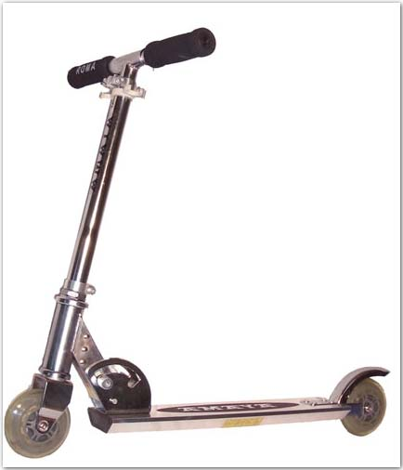

Rompecabezas.- Juego que consiste en componer determinada figura combinando cierto número de pedazos de madera, cartón, plástico u otra materia, en cada uno de los cuales hay una parte de la figura.

Set.- Conjunto de elementos que comparten una propiedad, tienen un fin común o que están relacionados entre sí.

Scooter.- es un juguete/vehículo que consiste en una plataforma alargada sobre tres ruedas en forma de una línea en “v” y una barra de dirección, con la que se deslizan los niños tras impulsarse con un pie contra el suelo.
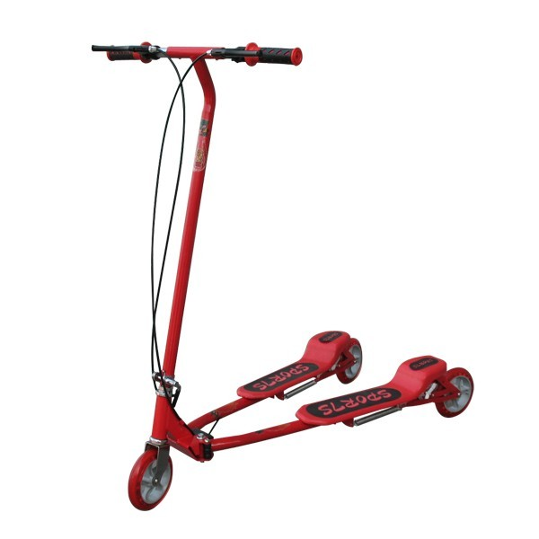

Skateboard o skate.- corresponde a una tabla con cuatro ruedas en pareja que sirve para practicar el llamado skateboarding, también se le denomina skateboard.
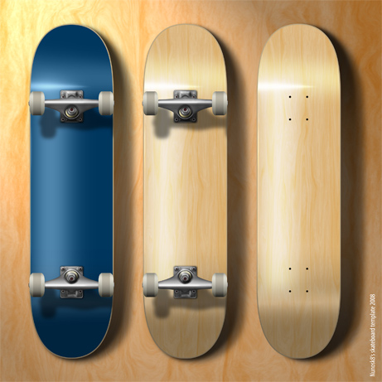

Sonaja.- Juguete que está constituido por un mango o asa con cascabeles o chapas que suenan al ser agitados.

